Отзыв научного руководителя
на выпускную квалификационную работу магистранта кафедры
Теории общественного развития стран Азии и Африки
НЕСТЕРОВИЧА В.Н. на тему «Политический аспект развития сил самообороны Японии после холодной войны».

Сегодня мы являемся свидетелями того, как в АТР происходит трансформация сложившегося в 50-60-е гг. политического и экономического баланса. Уже можно утверждать, что Япония, поддерживаемая в годы «холодной» войны США и занимавшая лидирующие позиции в региональной, а позднее и мировой экономике, в экономическом плане оказалась вытеснена стремительно развивающимся Китаем. Данный факт вызывает серьезную обеспокоенность Токио. Сегодняшняя экономическая уязвимость Японии, утрата позиций регионального лидера и опасение, что ее место займет КНР, приводит к формированию особого типа взаимоотношений с США, в которых пересекаются как сложившиеся после войны «традиционные» методы взаимодействия, так и элементы, появившиеся после окончания «холодной войны». Вследствие этого, актуальность представленного исследования, посвященного месту Сил самообороны в жизни современной Японии, не подлежит сомнению.
Сегодня Япония прилагает серьезные усилия к постепенному планомерному усилению и расширению роли Сил самообороны. Помехой этому процессу является 9-я статья Конституции, пересмотр которой вызывает широкие дискуссии, выходящие за пределы японских островов.
Поэтапное снятие ограничений в юридическом статусе сил самообороны Япония ведет на протяжении последних 12 лет. В январе 2009 г. на базе Управления национальной обороны было создано Министерство обороны Японии, в 2010 г. частично пересмотрена оборонная политика, ведется планомерная работа по повышению имиджа статуса военнослужащего.
Важной вехой на этом пути стало разрешение парламента Японии (от 19 сентября 2015 года) на использование японских военнослужащих в зарубежных операциях. 9 марта 2017 года министр обороны Томоми Инада заявила, что Япония может нанести удар по Северной Корее, если в её сторону будут запущены ракеты, а в мае 2017 г. Синдзо Абэ заявил, что рассчитывает в 2020 году закрепить в Конституции государства статус Сил самообороны как вооружённых сил.

По сути Япония давно нарушает Конституцию, и сегодня перед страной стоит необходимость оформить де-юре положение, существующее де-факто.
Таким образом, научная значимость и актуальность проведенного Нестеровичем В.Н. исследования не подлежит сомнению.
Работа, общий объем которой 111 страниц (без приложения – 109), состоит из введения, четырех глав, заключения, списка использованной литературы и приложения.
Во введении поставлена цель – изучить политический и социальный аспект развития Сил Самообороны Японии и ее оборонную политику после окончания Холодной войны. Для ее достижения автором успешно решены задачи, в числе которых изучены причины, приведшие к изменению роли сил самообороны и политики безопасности Японии в целом, их последствия и перспективы развития сил самообороны.

Список использованной литературы, насчитывает 83 пункта, часть которого – материалы на японском языке.
Украшением работы является приложение, в котором в воде диаграмм и графиков представлены важные статистические данные.
Считаю необходимым отметить регулярные консультации, в ходе которых удалось решить существовавшие в начале работы над диссертацией проблемы структурирования и выбора методологии анализа. В то же время, ряд незначительных недочетов в работе до конца устранить не удалось.
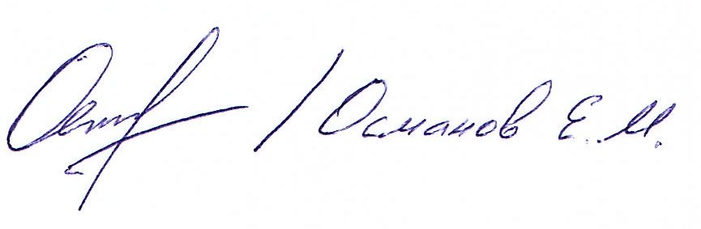
Принимая во внимание серьезность НЕСТЕРОВИЧА В.Н. в подходе к разработке темы и выполнение всех этапов работы в соответствующие правилам сроки, считаю настоящее исследование выполненном на должном уровне и соответствующим основным требованиям, предъявляемым к выпускным работам магистрантов. Рекомендуемая оценка – ОТЛИЧНО.

Доц., к.и.н. Османов Е.М._____________________
25 мая 2018 г.

